Trabalho Cooperja

Nome : Luan de Souza, Gustavo Padilha, Natan Valim e Luan Hoffman.

Diagramas de casos de uso e as estórias de usuários sobre o web site da cooperja.

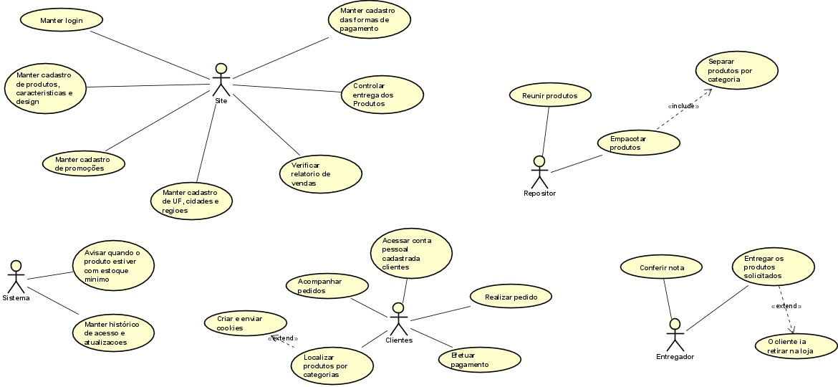

| **R - Cliente** | |
| --- | --- |
| **SENDO** | Cliente que faz compras de supermercados pelo site |
| **POSSO** | Ter acesso aos produtos do supermercados diretamente no site |
| **PARA QUE** | para comprar mais rapidamente diretamente na internet |
| **Critérios de Aceite** | Conta na Cooperja  Cartão de crédito  CPF  Número de telefone |
| **Observações** | É opcional criar e enviar cookies |

| **R1 - Sistema** | |
| --- | --- |
| **SENDO** | um sistema que gerencia produtos |
| **POSSO** | manter dados do servidor |
| **PARA QUE** | possa organizar de forma otimizada a entrada e saída de produtos para os usuários |
| **Critérios de Aceite** | O sistema sempre deve estar disponível |
| **Observações** |  |

| **R2 - Site** | |
| --- | --- |
| **SENDO** | um site que disponibiliza um catálogo de produtos de um supermercado |
| **POSSO** | fazer pedidos pelo site |
| **PARA QUE** | eu consiga escolher os produtos desejados de qualquer lugar e solicitar o tipo de entrega que mais me favorece após fazer o cadastro no site do mercado |
| **Critérios de Aceite** | Dados de login  Senha de usuário  Dados pessoais |
| **Observações** |  |

| **Repositor** | |
| --- | --- |
| **SENDO** | Um funcionário que seleciona as mercadoria |
| **POSSO** | Embalar/Separar produtos do supermercado |
| **PARA QUE** | O cliente receba as mercadorias solicitadas de acordo com o site |
| **Critérios de Aceite** | Caso o produto seja o mesmo que o solicitado será enviado, só será empacotado caso os produtos estejam dividido por categoria |
| **Observações** |  |

| **Entregador** | |
| --- | --- |
| **SENDO** | Um entregador responsável pela entrega dos produtos |
| **POSSO** | entregar produtos solicitados |
| **PARA QUE** | o cliente consiga receber os produtos escolhidos pelo site do mercado, na sua própria casa |
| **Critérios de Aceite** | verificar a nota dos produtos, e verificar se o cliente vai retirar na loja ou por entrega |
| **Observações** |  |